Objednatel: Objednávka č.: 21/2025

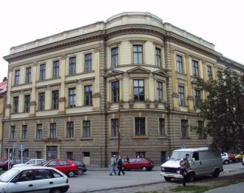
Střední průmyslová škola stavební Brno,
příspěvková organizace, Kudelova 8

PSČ : 662 51, tel.: 545 32 12 10 IČO: 00559466 DIČ: CZ00559466
Bankovní spojení : KB Brno-Černá Pole, č.ú. : 99835621/0100
E mail : skola@spsstavbrno.cz http: www.spsstavbrno.cz

Dodavatel: APEOM s.r.o.
Mírová 97/24
703 00 Ostrava 3

IČO: 25876911
DIČ: CZ25876911

Objednávka biatlonové sady

Objednáváme u Vás dle Vaší nabídky:

2x Laserová puška E-gun 103 44 736,12 Kč vč. DPH
2x terč Buddy 16 335,00 Kč vč. DPH
2x stativ 1 415,70 Kč vč. DPH
2x plastový kufr 3 027,42 Kč vč. DPH
Doprava 181,50 Kč vč. DPH

Celková cena: 65 695,74 Kč vč. DPH

Kontaktní osoba:

V Brně dne 19. 12. 2025

Objednatel………………….. Dodavatel:
Ing. Jan Hobža, ředitel školy objednávku akceptujeme……………………

